
网页 篇

(一) 登录青书学堂网页端：
直接网页搜索青书学堂，点击第一个进入，或者输入www.qingshuxuetang.com进入官网，点击青书学堂成教版，进入登录页面，点击右上角登录。

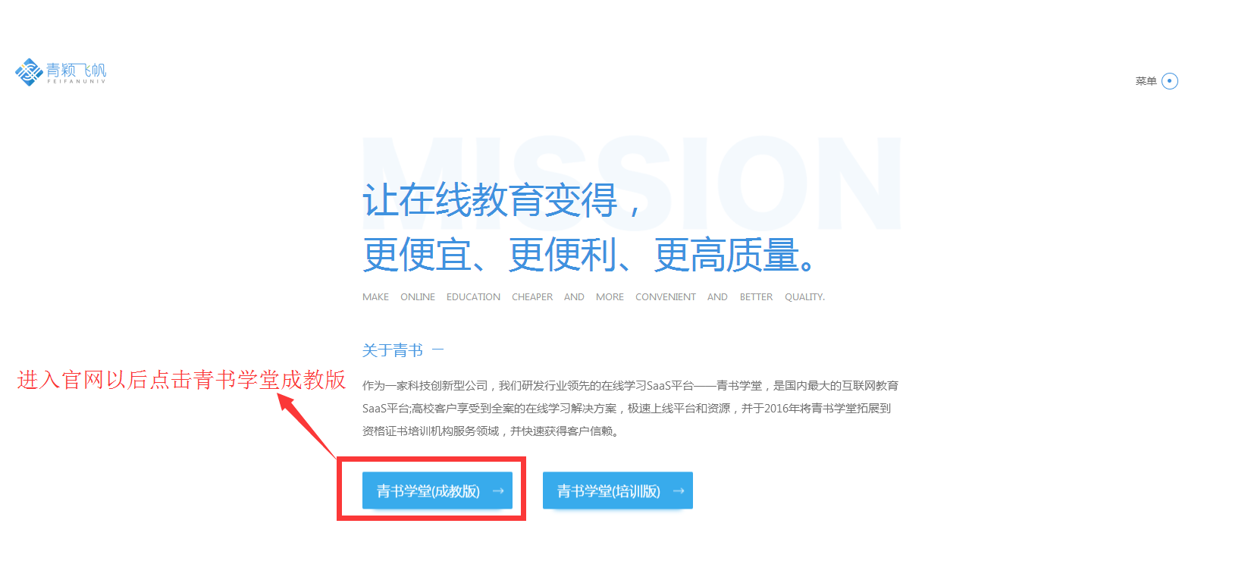
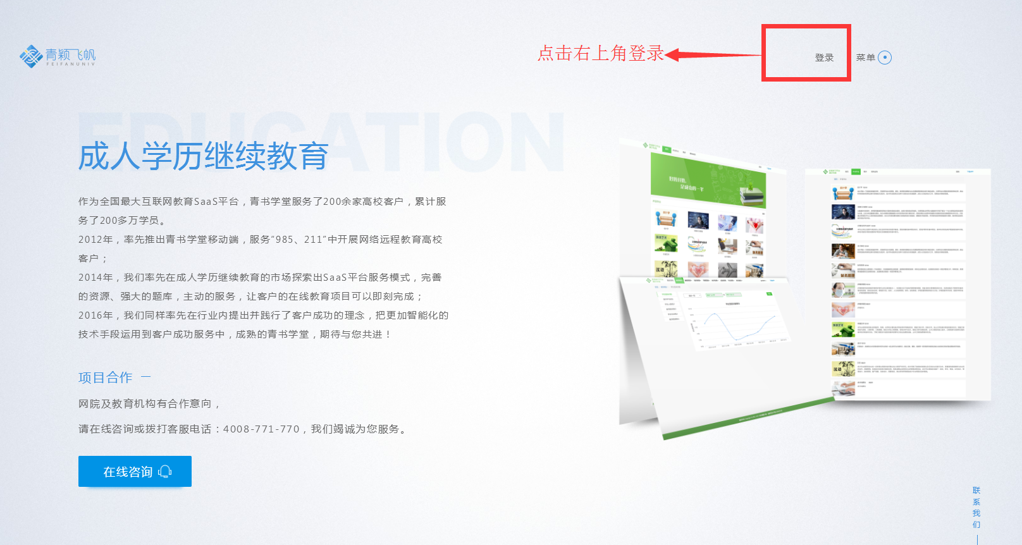
- 登录

输入账号密码
账号：“本人身份证号”。 密码：123456

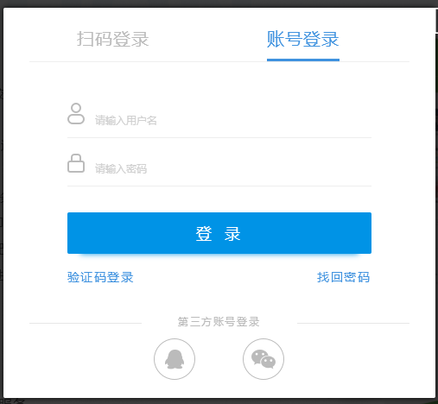

绑定手机号：

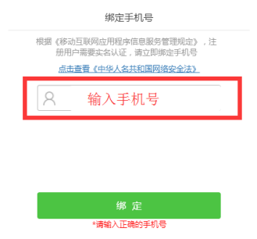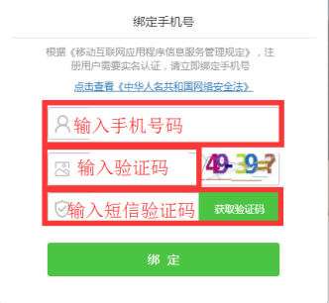
网页 篇

(三)正常登录后的界面



四) 开始学习：

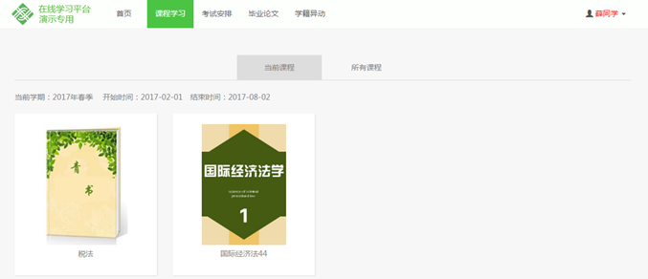

学生点击“课程学习”后，会出现当前课程和所有课程列表，供选择学习。系统默认总是会有“课件”，如果显示“课件正在建设中”，无需学习，系统会默认课件得分满分。课程学习主要分为几个板块：学习、资料、作业、讨论、成绩、课程反馈。

网页 篇

取信息。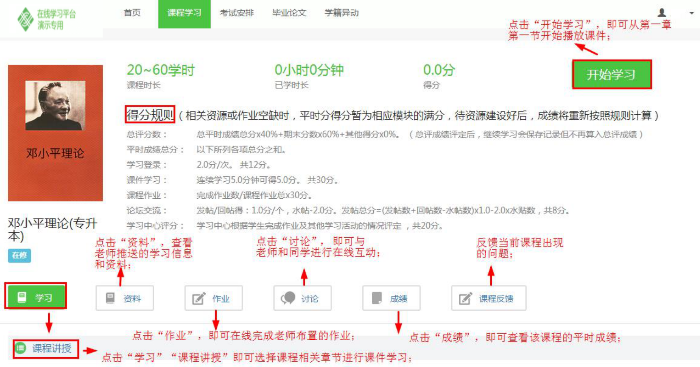

“学习”点击课件学习里面的“学习”，就会出现该门课程所需学的所有内容，点击其中的课件，会进行课件学习，同时系统会计时。如果点击课程上面“继续学习”没反应，那么要到下面学习里，点击具体章节进行学习。
“资料”点击“资料”,就会出现该课程的辅导老师所添加的附件资料。
“作业”点击“作业”，会出现该课程的所有章节练习题和考试，学生就开始做作业与章节测试。
“讨论”点击“讨论”，会出现该门课程的所有学生和老师的的提问与回答，老师可以对负面影响或者不相关的评论进行删除，也可以对相关的精品评论进行加精。

“成绩”点击“成绩”， 可以查看到自己的平台足迹。该课程得了多少分，这上面都会有详细的记录，且得分规则也附在上面，学生可以根据得分规则，把自己该课程的平时学习分数修满。 （得分规则 批量修改得分规则：教学计划中已结束课程的得分规则不会被修改；当前学期的课程可以修改得分规则，但会影响成绩；以往学期的课程不可修改得分规则；未来学期的课程可以修改，且不会影响成绩）
“课程反馈”点击“课程反馈”，可以反馈当前课程质量及出现的一些问题。

网页 篇

课件观看
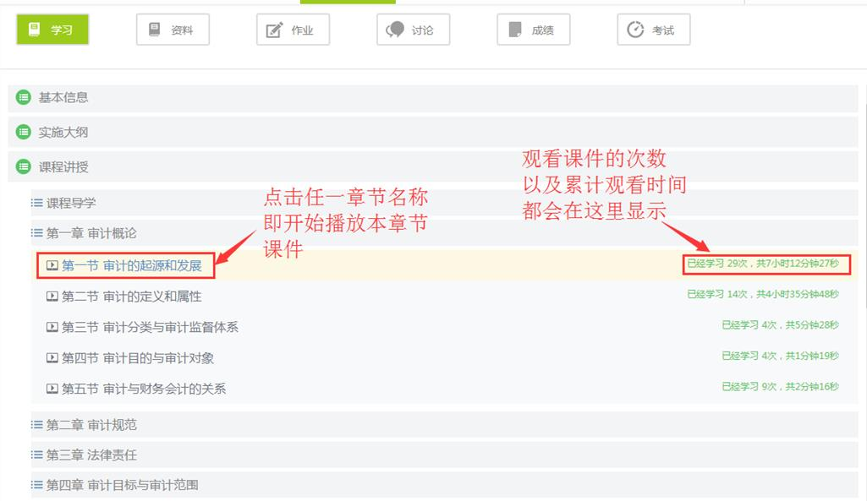

课程成绩 成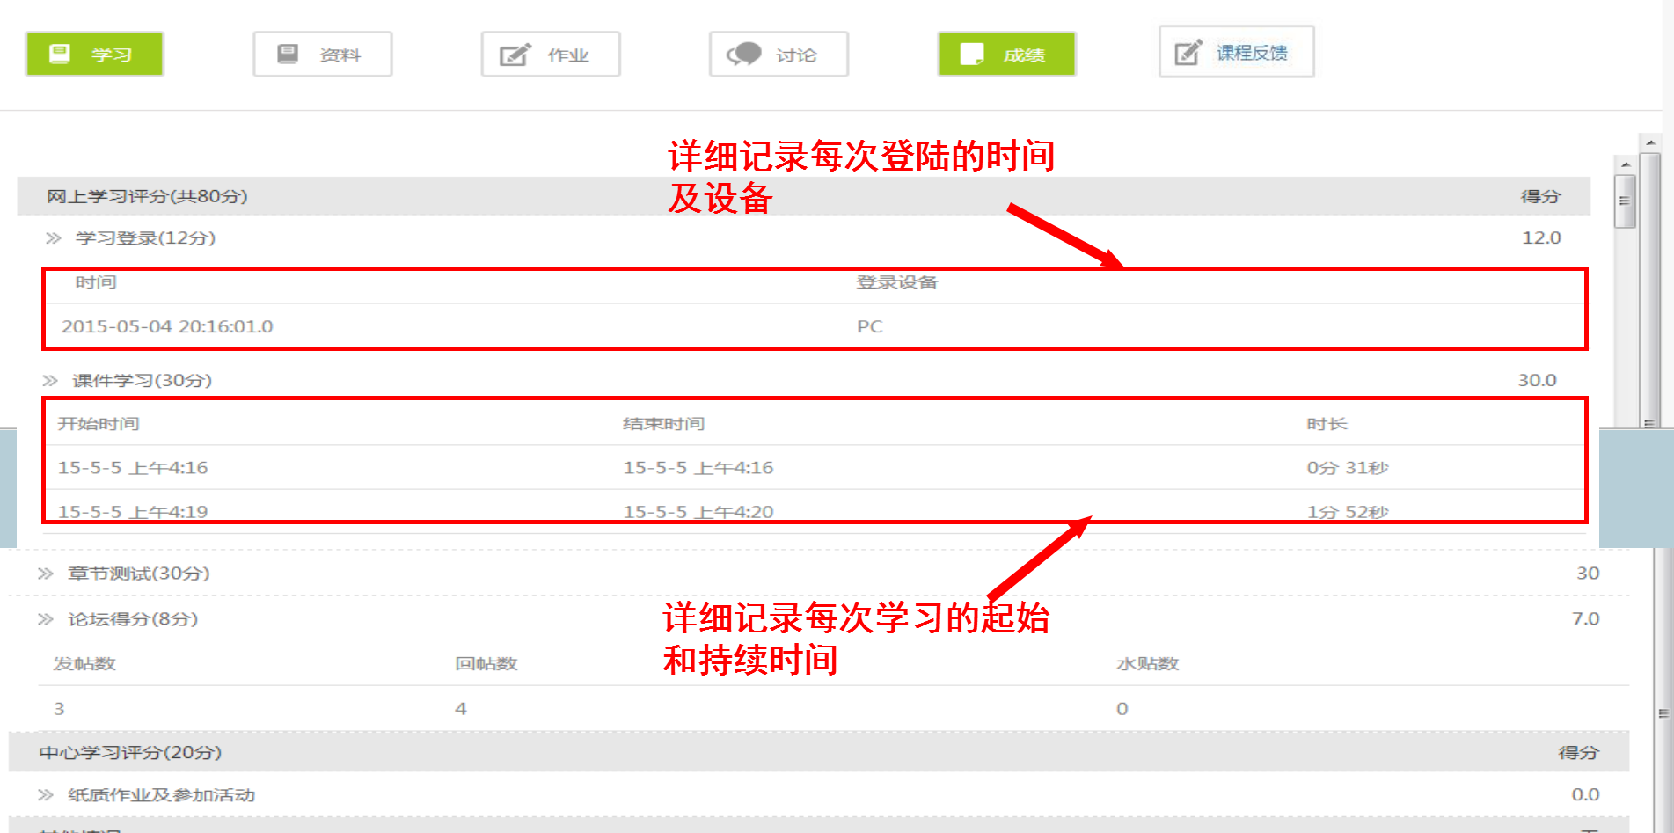绩构成：该科目的成绩构成比例，各学校的设置不一样，可关注

网页 篇

- 个人信息修改
